Сетевой уровень модели TCP/IP
Уровень приложений включает множество протоколов, а транспортный уровень - всего два: ТСР и UDP. Основным протоколом сетевого уровня модели TCP/IP является протокол Интернета (lпtemet Protocol - IP). Фактически название ТСР//Р - это просто названия двух наиболее распространенных протоколов (ТСР и IP), разделенные косой чертой. Протокол IP предоставляет несколько средств, наиболее важными из которых являются адресация и маршрутизация. Этот раздел начинается со сравнения адресации и маршрутизации протокола IP с другой общеизвестной системой почтовой службы, которая использует адресацию и маршрутизацию. Далее в этом разделе содержится введение в IР-адресацию и маршрутизацию. (Более подробная информация по этой теме приведена в главе 4.) Протокол Интернета и почтовая служба предположим, вы написали два письма: одно другу на другой стороне страны и одно другу на другой стороне города. Вы написали адреса на конвертах, наклеили марки и подготовили оба письма к отправке по почте. Есть ли разница в том, как вы готовили каждое письмо? Никакой. Обычно вы просто бросаете их в тот же почтовый ящик, и ожидаете, что почтовая служба доставит оба письма. Однако почтовая служба должна позаботиться о каждом письме индивидуально и принять решение о том, куда послать каждое письмо, чтобы оно дошло до адресата. Письмо, посланное в пределах города, сотрудникам почтового отделения достаточно поместить в соответствующий грузовик. Письмо, которое должно пересечь всю страну, почта посылает другому почтовому отделению, которое пересылает его следующему и так далее, пока оно не будет доставлено через всю страну. В каждом почтовом отделении сотрудники должны обработать письмо и решить, куда его послать далее. Чтобы все это работало, у почтовой службы есть регулярные маршруты для маленьких и больших грузовиков, самолетов, судов, по которым перевозятся письма между почтовыми отделениями. Служба способна получать и передавать письма, при этом она должна принимать правильное решение о том, куда именно послать каждое письмо далее (рис. 1.8). Рассмотрим в контексте почтовой службы разницу между человеком, посылающим письмо, и сотрудником почты. Отправитель письма ожидает, что почтовая служба доставит письмо куда нужно, однако он не обязан знать точный путь следования письма. Сотрудник почтовой службы, напротив, не пишет письмо, а принимает его от клиента. Но чтобы иметь возможность доставить письмо, он должен быть подробно осведомлен об адресах и почтовых кодах, группирующих адреса в большие группы. Уровни приложений и транспортные уровни модели ТСР /1 Р выступают в роли человека, посылающего письма через почтовую службу. Эти верхние уровни работают точно так же, независимо от того, находятся ли компьютеры назначения в той же локальной сети или их разделяет Интернет. Посылая сообщение, эти верхние уровни полагаются на уровень, расположенный ниже их, т.е. на сетевой уровень, который должен доставить сообщение.
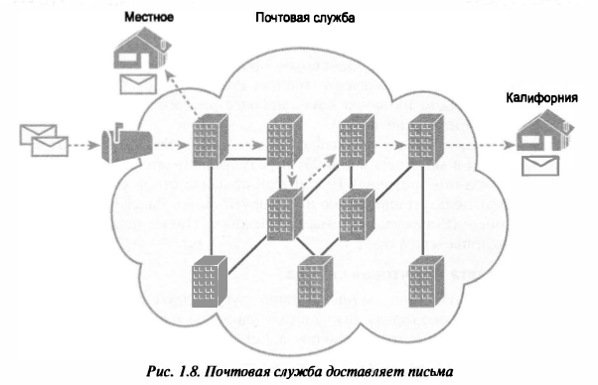
Нижние уровни модели TCP/IP выступают в роли почтовой службы, которая правильно доставит сообщения соответствующим получателям. Для этого нижние уровни должны понимать основы физической сети, поскольку они должны выбрать, как лучше доставить данные с одного хоста на другой. "Так какое же отношение имеет почта к сетевым технологиям?" - спросит читатель? Протокол Интернета (lпternet Protocol - IP), протокол сетевого уровня модели TCP/IP, работает по тому же принципу, что и почта. Протокол IP определяет адреса для каждого компьютера или хоста в сети, причем каждый хает должен иметь собственный уникальный IР-адрес, точно так же, как и в обычной почте у каждого получателя должен быть свой адрес (город, улица, дом, квартира). На сетевом уровне происходит выбор наилучшего маршрута и пересылка пакета, которую выполняют специализированные устройства - маршрутизаторы. Точно так же как в почтовой службе есть специализированная инфраструктура, состоящая из почтовых отделений, сортировочных машин, грузовиков, самолетов и обученного персонала, данный уровень модели определяет, какая именно инфраструктура нужна, как она должна быть построена и как сеть может доставить данные нужным компьютерам в сети.
Основы адресации протокола Интернета
Протокол IP определяет адреса по нескольким важным причинам. В первую очередь потому, что каждому устройству, которое использует модель TCP/IP (хосту(host) TCP/IP), требуется уникальный адрес, чтобы его можно было идентифицировать в сети. Протокол IP определяет также группировку адресов, аналогично группам в почтовом индексе, используемом почтовой службой США. Чтобы понять основы, рассмотрим рис. 1.9, на котором показаны знакомый вебсервер Ларри и веб-браузер Боба; но теперь уже без игнорирования сетевой инфраструктуры между ними.
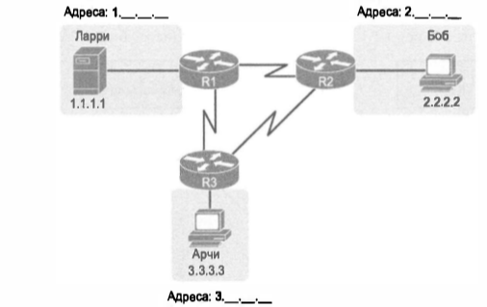
Рис. 1.9. Простая сеть ТСР//Р: три маршрутизатора со сгруппированными /Р-адресами
В первую очередь обратите внимание на примеры IР-адресов. Каждый IР-адрес содержит четыре числа, разделенных точками. В данном случае для Ларри использован 1 Р-адрес 1.1.1.1, а для Боба -2.2.2.2. Этот стиль чисел называется десятичным представлением с разделительными точками (Dotted-Decimal Notation - DDN). На рис. 1.9 представлены также три группы адресов. В этом примере все IРадреса, начинающиеся с 1, должны располагаться в области слева вверху, как показано на рисунке, все адреса, начинающиеся с 2, - справа вверху, а начинающиеся с 3 - внизу. Кроме того, на рис. 1.9 представлены пиктограммы, которые представляют маршрутизаторы IP. Маршрутизатор (router) - это сетевое устройство, соединяющее вместе части сети TCP/IP в целях маршрутизации (пересылки) пакетов IP соответствующему получателю. Маршрутизаторы выполняют работу, аналогичную той, которую выполняют сотрудники почтового отделения: они получают пакеты IP на различных физических интерфейсах и на основании IР-адреса, присвоенного пакету, принимают решение об их пересылке некоторому другому сетевому интерфейсу.
Основы маршрутизации протокола Интернета
Сетевой уровень модели TCP/IP использует протокол IP, предоставляющий службы пересылки пакетов IP от одного устройства другому. Любое обладающее IРадресом устройство может подключиться к сети TCP/IP и передавать пакеты. В этом разделе представлен простой пример маршрутизации IP.
На рис. 1.10 повторяется знакомый случай, когда веб-сервер Ларри передает часть веб-страницы браузеру Боба, но теперь с подробностями IP. Обратите внимание: внизу слева у сервера Ларри есть знакомые данные приложения, заголовки НТТР и ТСР. Кроме того, сообщение теперь содержит также заголовок IP, включающий IР-адрес отправителя (адрес Ларри 1.1.1.1) и IР-адрес получателя (адрес Боба 2.2.2.2).
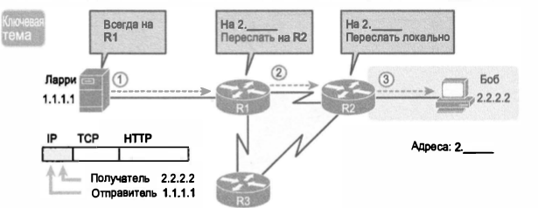
Первый этап (рис. 1.1 О, слева) начинается с того, что Ларри готов послать пакет IP. Процесс на компьютере Ларри решает послать пакет некоему маршрутизатору (ближайшему маршрутизатору в той же сети LAN), рассчитывая, что он знает, как переслать пакет дальше. (Эта логика очень похожа на нас, когда мы, посылая свои письма, бросаем их в ближайший почтовый ящик.) Ларри не обязан ничего знать ни о топологии, ни о других маршрутизаторах. На втором этапе маршрутизатор RI получает пакет IP, и его процесс IP принимает решение. Маршрутизатор RI исследует адрес получателя (2.2.2.2), сравнивая его с известными ему маршрутами IP, и решает переслать пакет маршрутизатору R2. Этот процесс пересылки пакета IP называется маршрутизацией IP (IP routing), или просто маршрутизацией (routing). На третьем этапе маршрутизатор R2 следует той же логике, что и маршрутизатор RI. Его процесс IP сравнивает IР-адрес получателя пакета (2.2.2.2) с известными ему маршрутами 1 Р и решает переслать пакет непосредственно Бобу. Все экзамены CCNA требуют глубоких знаний протокола IP. Фактически в половине глав этой книги рассматривается некоторое средство, имеющее непосредственное отношение к адресации, маршрутизации IP и тому, как маршрутизаторы осуществляют маршрутизацию.
Канальный уровень TCP/IP (канал связи плюс физический)
Уровень канала связи модели ТСР /1 Р называют еще уровнем соединения хоста и сети. Он стандартизирует аппаратное обеспечение и протоколы, используемые для передачи данных по разным физическим сетям. Термином канал связи (link) называют физические соединения (или каналы) между двумя устройствами и протоколы, используемые для управления этими каналами. Точно так же как и любой другой уровень в сетевой модели, канальный уровень TCP/IP предоставляет службы вышестоящим уровням. Когда процесс хоста или маршрутизатора IP решает послать пакет IP на другой маршрутизатор или хает, он использует возможности уровня канала связи для передачи этого пакета следующему хосту или маршрутизатору. Поскольку каждый уровень предоставляет службы уровню выше него, уделим минуту размышлениям о логике IP, связанной с происходящим на рис. 1.10. В этом примере логика IP хоста Ларри принимает решение передать пакет IP на ближайший маршрутизатор (RI), без упоминания о лежащей в основе сети Ethernet. На самом деле для доставки этого пакета с хоста Ларри на маршрутизатор RI должна использоваться сеть Ethemet, которая реализует протоколы уровня канала связи. На рис. 1.11 демонстрируются четыре этапа процесса, происходящего на уровне канала связи, позволяющего Ларри передать пакет IP маршрутизатору RI.
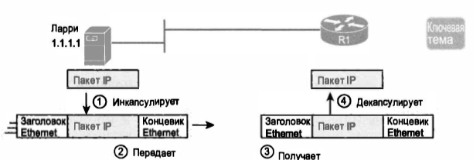
Рис. 1.11.Действия канала связи при передаче пакетов IР между хостами
На рис. 1.11 показаны четыре этапа. Первые два происходят на сервере Ларри, а последние два - на маршрутизаторе R 1.
Этап 1 Сервер Ларри инкапсулирует пакет IP между заголовком и концевиком Ethemet, создавая фрейм (frame) Ethernet
Этап 2 Сервер Ларри физически передает биты этого фрейма Ethernet, используя электрический ток в кабеле Ethemet
Этап 3 Маршрутизатор R 1 физически получает электрический сигнал по кабелю и восстанавливает те же биты, интерпретируя значения электрических сигналов
Этап 4 Маршрутизатор RI деинкапсулирует пакет IP из фрейма Ethernet, удаляя и отбрасывая заголовок и концевик Ethemet

Таким образом, совместная работа канальных процессов на сервере Ларри и маршруrизаторе R 1 позволила доставить пакет с хоста Ларри на маршруrизатор R 1.
ВНИМАНИЕ!
Протоколы определяют заголовки (header) и концевики (trailer) по той же причине, но заголовки располагаются в начале сообщения, а концевики - в конце.
Уровень доступа к сети содержит множество протоколов и стандартов. Например, уровень канала связи включает все варианты протоколов Etherпet наряду с несколькими другими стандартами LAN, которые были популярны в прошедшем десятилетии. Уровень канала связи включает стандарты распределенной сети (WideArea Network - WAN) для различных физических сред, которые значительно отличаются от стандартов LAN в связи с большей длиной дистанций, задействованных при передаче данных. Этот уровень включает также популярные стандарты WAN, которые добавляют свои заголовки и концевики, как показано в общем на рис. 1.9, а также такие протоколы, как протокол двухточечного соединения (Point-to-Point Protocol - РРР) и Frame Relay. Более подробная информация по этой теме для сетей LAN и WAN приведена в главах 2 и 3 соответственно. Таким образом, уровень канала связи TCP/IP включает две разные функции: физическая передача данных, а также протоколы и правила, контролирующие использование физической среды. Чтобы соответствовать этой логике, пятиуровневая модель ТСР /1 Р просто разделяет канальный уровень на два уровня (канала связи и физический).

